课程教学进度计划表
一、基本信息
课程名称 | 击剑2
课程代码 | 2100079 | 课程序号 | 4003、4017、5557、5560 | 课程学分/学时 | 32
授课教师 | 岳志强 | 教师工号 | 03033 | 专/兼职 | 专职
上课班级 | 击剑2选项班 | 班级人数 | 40 | 上课教室 | 体育馆-击剑房
答疑安排 | 周一晚4：30-6：00体育馆击剑房
课程号/课程网站
选用教材 | 王慧 刘彬主编 《新编大学体育与健康教程》 中国纺织出版社 2023.8
参考教材与资料 | 国家体育总局自行车击剑运动管理中心主编《中国青少年击剑训练教学大纲》.北京体育大学出版.  赵传杰、费正伟《击剑竞赛组织与裁判法指导》复旦大学出版社

二、课程教学进度安排
课次 | 课时 | 教学内容 | 教学方式 | 作业
1 | 2 | 1、开学导言； | 边讲边练 | 运动世界APP
2 | 2 | 1、击剑理论课：起源、发展、赛制、规则 | 边讲边练 | 运动世界APP
3 | 2 | 1、击剑：实战姿势、向前、向后移动；  2、素质练习 | 边讲边练 | 运动世界APP
4 | 2 | 1、击剑：复习、学习刺、向前一步刺  2、素质练习； | 边讲边练 | 运动世界APP
5 | 2 | - 击剑：复习、学习弓步刺  2、素质练习； | 边讲边练 | 运动世界APP
6 | 2 | 1、击剑：复习、学习向前一步弓步刺；  2、素质练习； | 边讲边练 | 运动世界APP
7 | 2 | 1、击剑：总复习； 2、素质练习 | 边讲边练 | 运动世界APP
8 | 2 | 1、击剑：复习 2、考核； | 边讲边练 | 运动世界APP
9 | 2 | 1、击剑第四、第六防守； 2、素质练习 | 边讲边练 | 运动世界APP
10 | 2 | - 击剑：复习、学习第四、六防守还击；  2、素质练习 | 考核 | 运动世界APP
11 | 2 | 1、击剑：复习、学习转移进攻； 2、素质练习 | 边讲边练 | 运动世界APP
12 | 2 | 1、击剑总复习； 2、1000测试； 3、自主活动 | 边讲边练 | 运动世界APP
13 | 2 | 1、击剑技战术讲解； 2、击剑教学比赛； | 边讲边练 | 运动世界APP
14 | 2 | 1、击剑技战术讲解； 2、击剑教学比赛； | 边讲边练 | 运动世界APP
15 | 2 | 1、击剑考试 | 考核
16 | 2 | 1、补测 2.自主活动 | 考核与讲课
三、考核方式
总评构成 | 占比 | 考核方式
X1 | 40% | 击剑专项考核
X2 | 20% | 考勤、检查着装、课堂练习评价
X3 | 20% | 男子1000米女子800米跑步评价
X4 | 20% | “运动世界校园”APP完成评价

任课教师：岳志强 系主任审核： 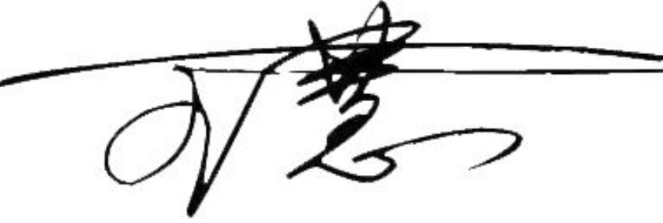 日期： 2024.9

